Szássebesi evangélikus templom

Evangélikus temploma egy korábbi templom helyén a 12–13. század fordulóján épült, háromhajós bazilikaként. Két torony felépítését is tervezték, de az építkezést a tatárjárás megszakította. Ebből a periódusból valók középhajójának árkádjai. 1255 körül a kerci ciszterci műhely stílusában új, gótikus szentélyt és boltozatot, a korábban tervezett két torony helyett pedig egy centrális elhelyezésű tornyot építettek. 1370 és 1382 között a város fejlődése szükségessé tette, hogy a templomot kiszélesítsék és meghosszabbítsák, ezzel Erdély egyik legnagyobb templomává vált. Ebből az időből valók a külső pilléreken álló szobrok is. Az 1442-es török pusztítás után a pápa búcsúengedélyt adott a helyreállítására. 1453 és 1464 között oldalhajóit tovább szélesítették és magasították. 1661-ben a torony tetőzete leégett, ezután magasították. 1837-ben a korábbi gótikus sekrestyétkisebbel helyettesítették. Az 1961 és 1964 közötti restaurálásakor középkori freskókat tártak föl. Reneszánszszárnyas oltára 1518 és 1523 között készült, talán Veit Stoss fiának munkája. Szószéke késő gótikus. Anatóliaiszőnyegei a 15–17. századból valók. A mellette álló Szent Jakab-kápolna (Jakobskapelle) 1400 körül épült, gótikus stílusban. A déli oldalán található épület a régi városháza. A templomot egykor 4,5 m magas fal vette körül, három toronnyal. A fal a déli oldalon ma is áll.

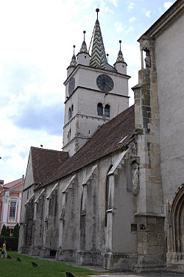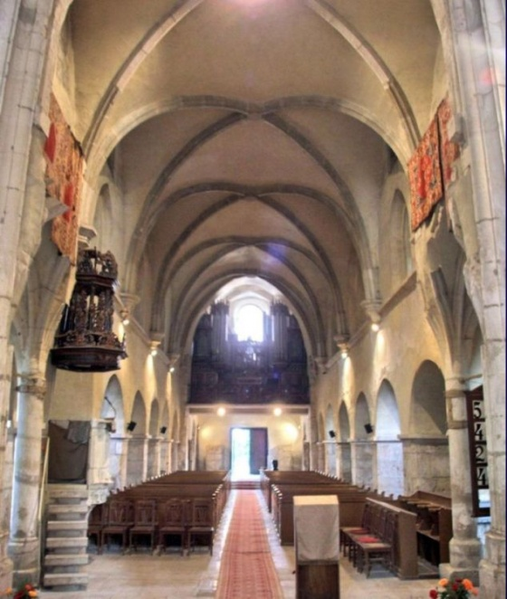
Forrás: https://www.utazzerdelybe.hu/latnivalo/szaszsebes/evangelikus-templom

